1. Tạo 1 nhóm làm việc trên trello đặt tên: Lop HoVaTen - Team. Thêm thành viên diepcd@epu.edu.vn vào team.

Bước 1: Sau khi đăng nhập vào trello. Để tạo nhóm làm việc trên trello hãy nhấn chuột vào dấu cộng.

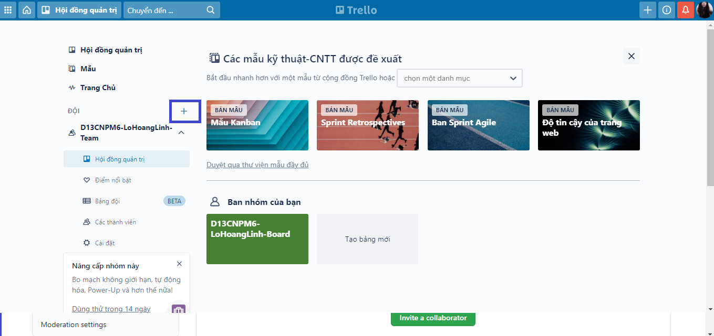

Tiếp theo sẽ nhập tên nhóm.

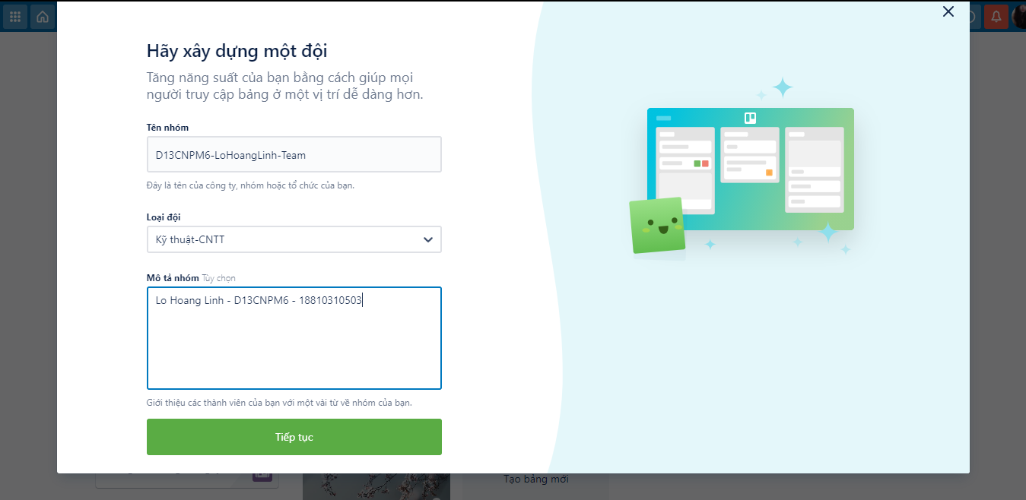

Bước 2: . Thêm thành viên vào trong nhóm làm việc

VD: Thêm “[diepcd@epu.edu.vn](mailto:diepcd@epu.edu.vn)” vào team.

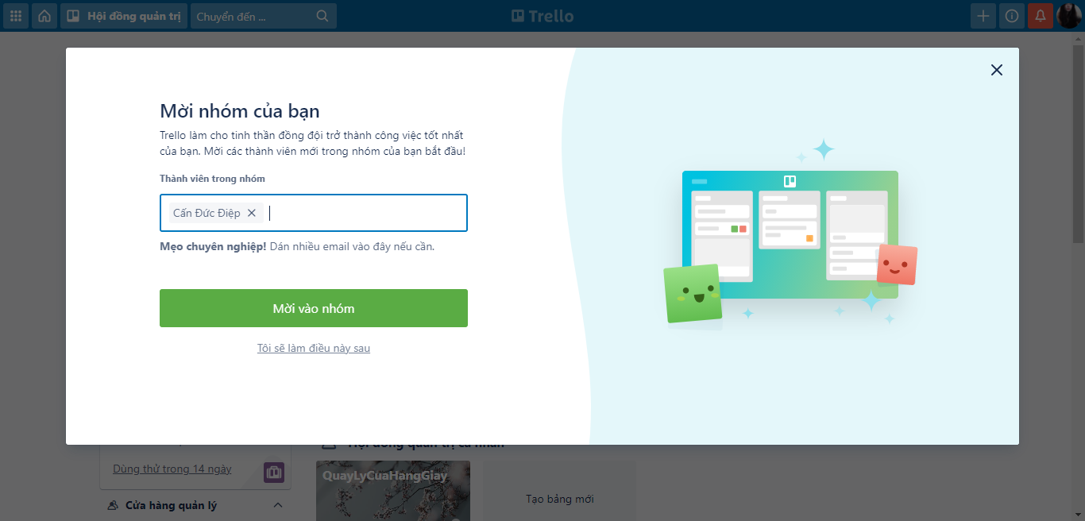

Kết quả: Sẽ hiển thị giao diện như hình dưới sau khi tạo xong nhóm làm việc.

Để tạo các bảng công việc( Hay danh mục các công việc cần làm) thì nhấn vào Button (nút) “Tạo bảng mới” ở hình phía dưới này.

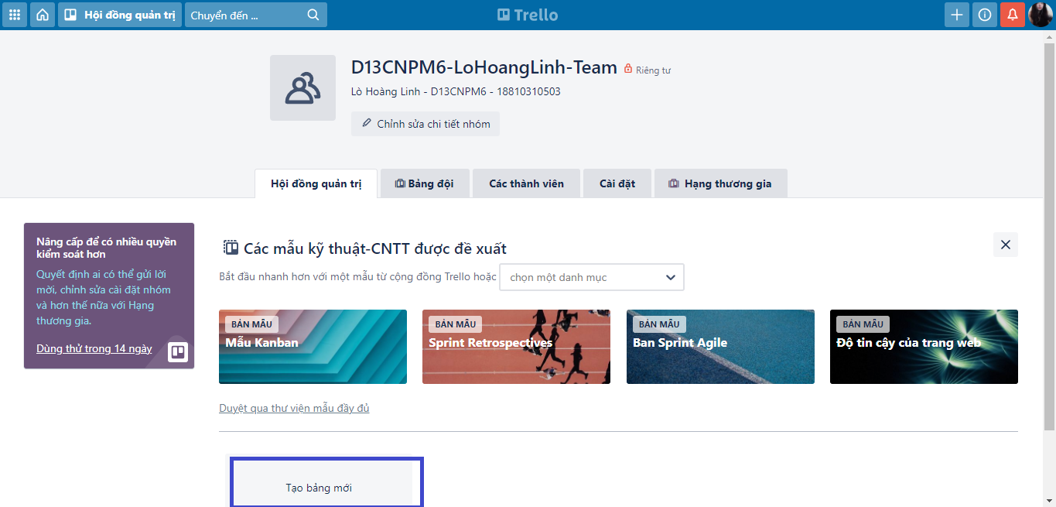

Tiếp theo bạn sẽ đặt tên cho Bảng những công việc cần cần làm:

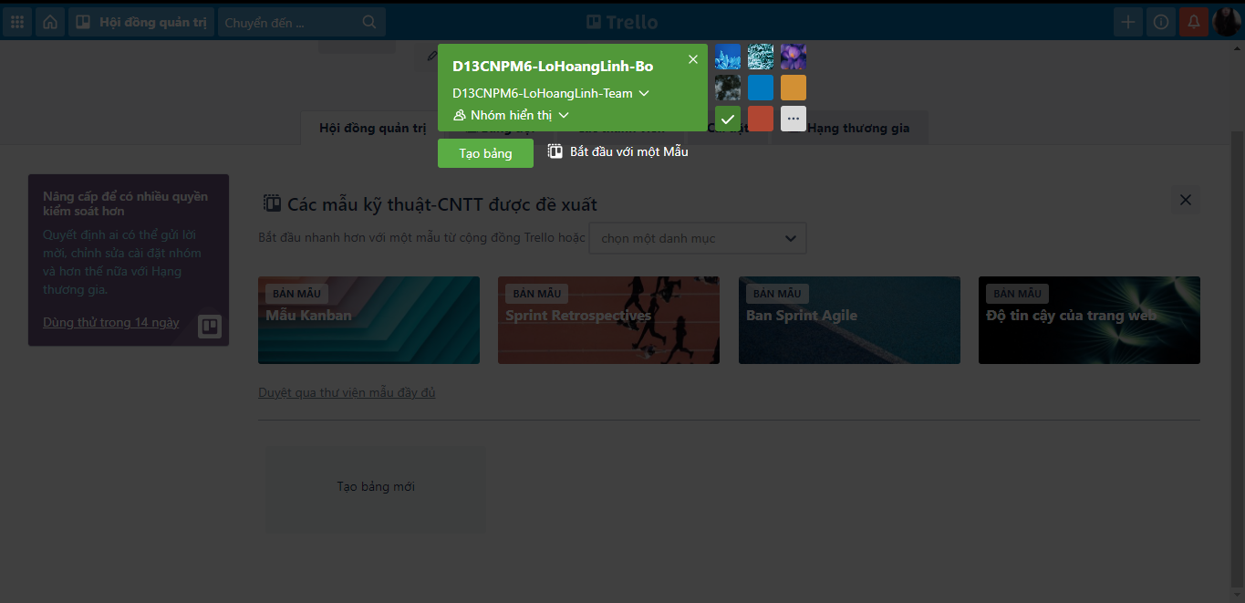

 Trello đã giúp bạn tạo trước 1 board với 3 Lists cơ bản nhất cho mọi dự án: To Do – Doing – Done.

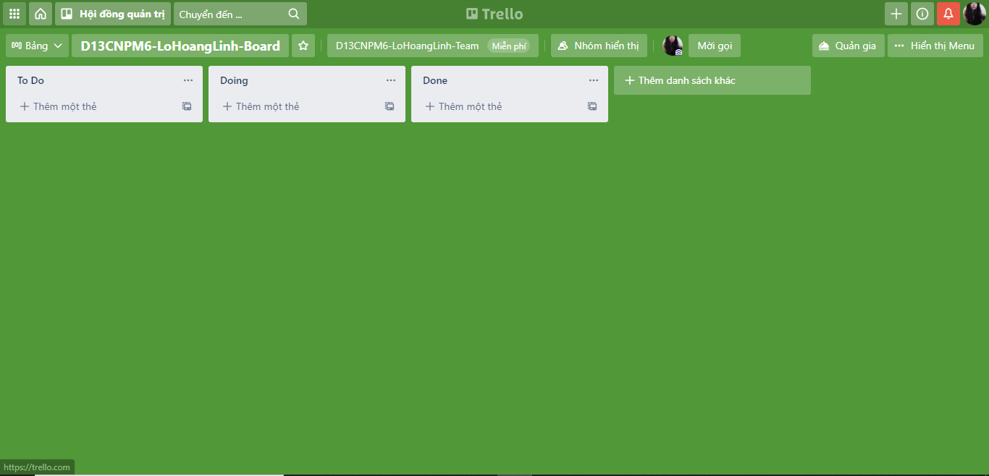

Hiểu một cách đơn giản, ở Trello, bạn sẽ gắn những công việc của mình vào từng Cards khác nhau và để vào List tương ứng với từng giai đoạn của Card đó. Mức độ hoàn thành công việc sẽ tăng dần từ trái qua phải như trong trường hợp mẫu là To Do (những task sẽ làm), Doing (những task đang làm), Done (những task đã xong)

3 Hình minh họa dưới đây.

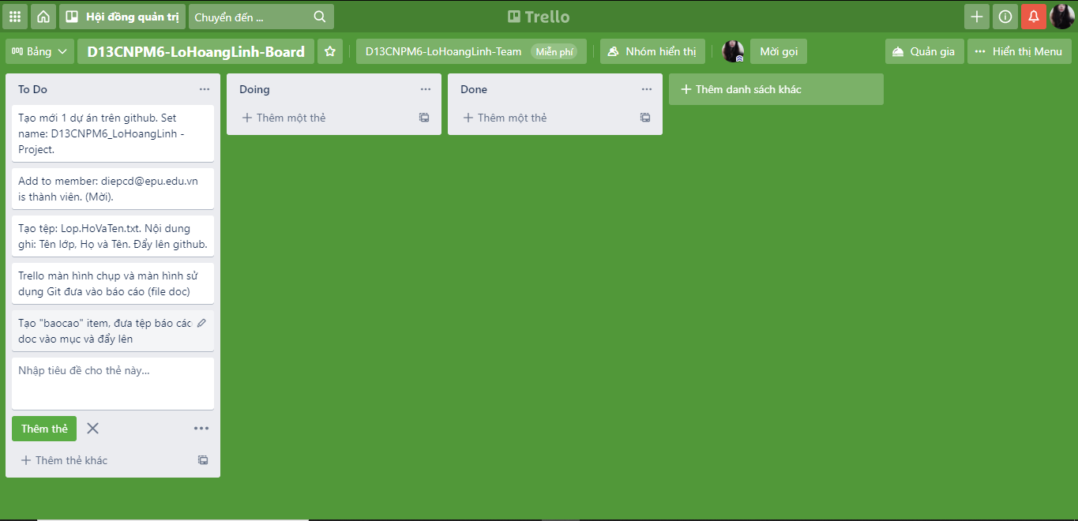

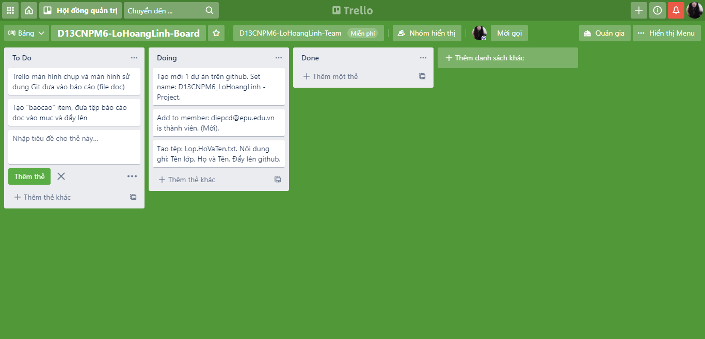

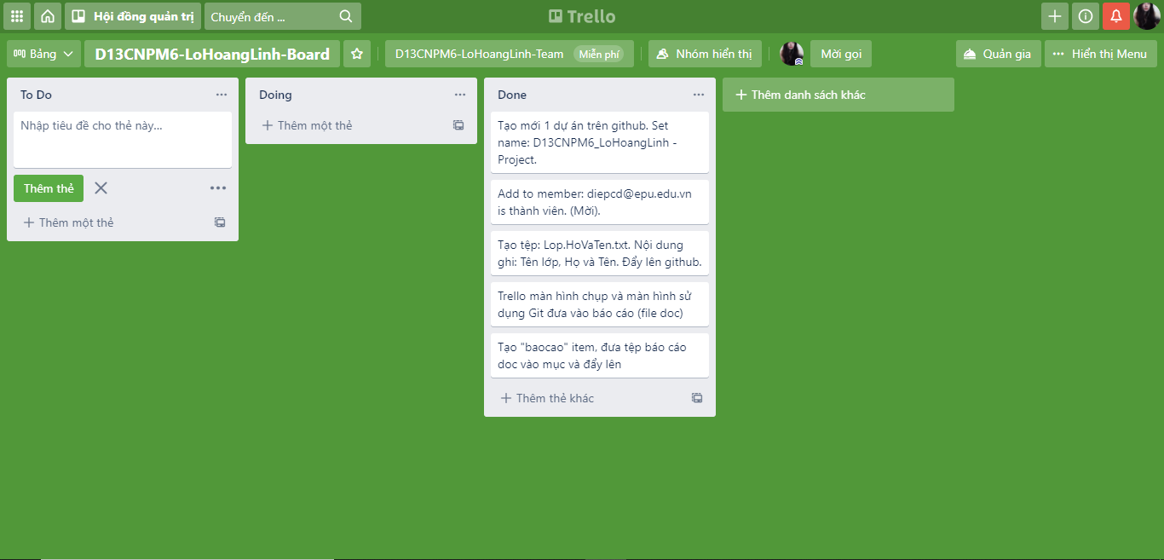

GITHUB

Sau khi đăng nhập thành công để tạo 1 dự án quản lý trên GIT các bạn chọn Start a project

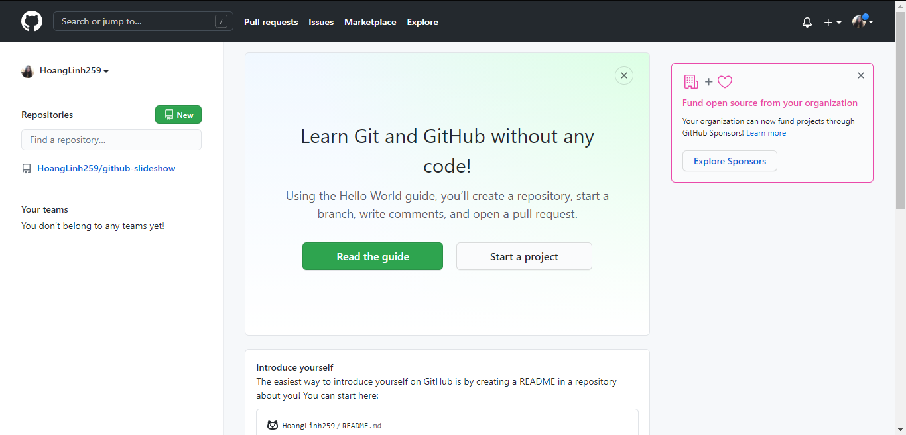

Sau đó thực hiện điền tên dự án, mô tả và các thông số liên quan như sau:

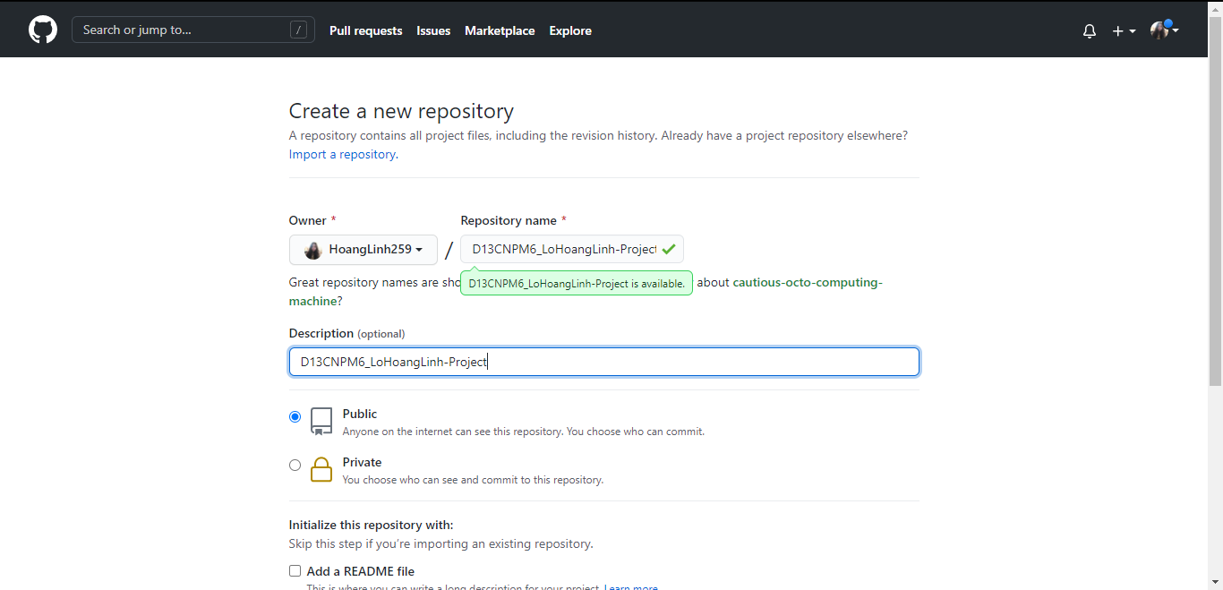

Đây là giao diện khi bạn đã tạo xong một dự án

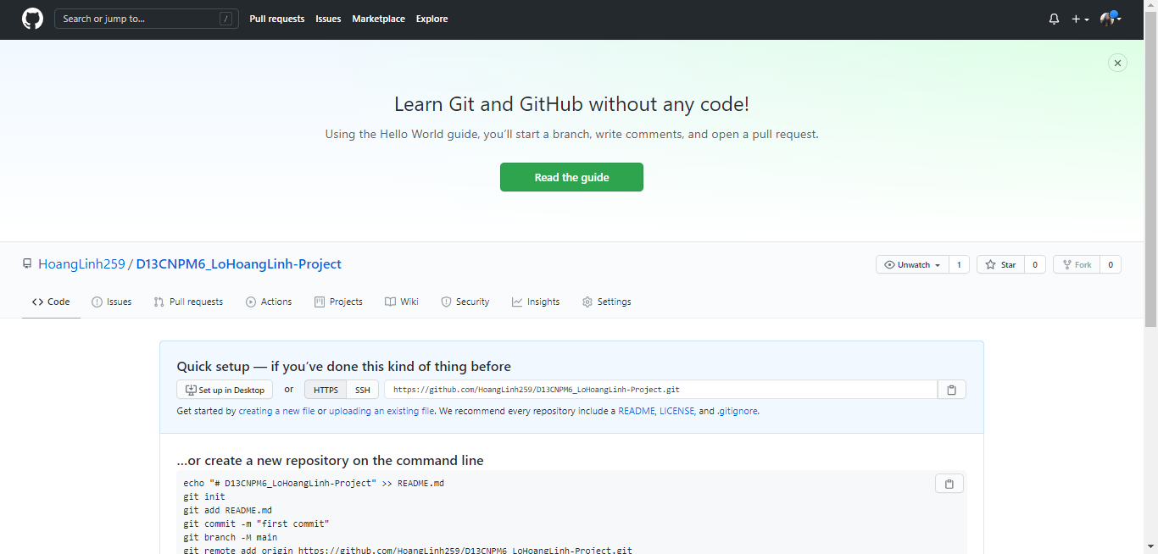

Để thêm thành viên trong dự án nhấn chọn settings -> Manage access -> Invite a collaborabor

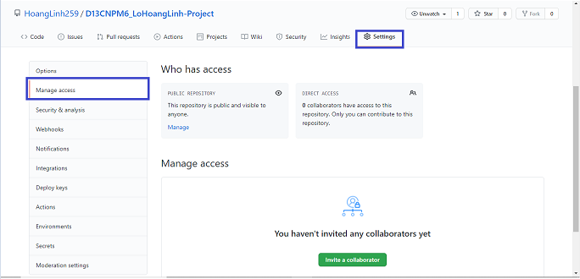

Nhập địa chỉ email cua người bạn muốn thêm rồi ấn Add

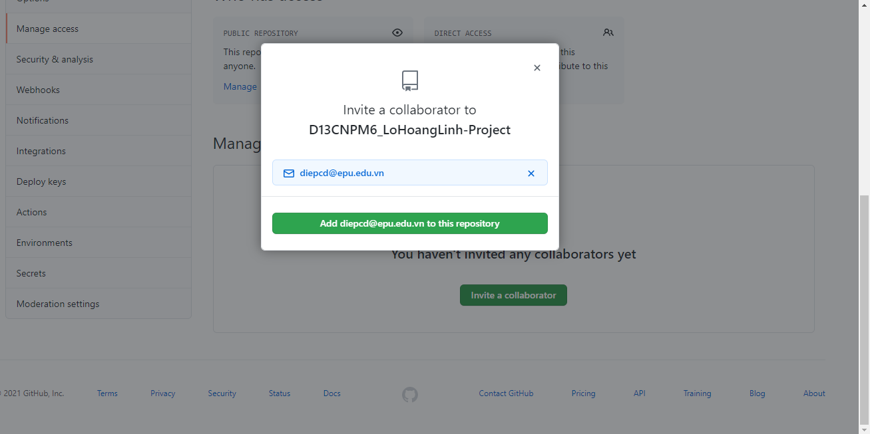

Tạo file: Lop.HoVaTen.txt. Nội dung ghi: Tên lớp, Họ và Tên. Push lên github.

quyenlh@DESKTOP-FF9NQAS MINGW64 ~

$ cd D:\Web

quyenlh@DESKTOP-FF9NQAS MINGW64 /d/Web

$ git config --global user.name "HoangLinh259"

quyenlh@DESKTOP-FF9NQAS MINGW64 /d/Web

$ git config --global user.email "hoanglinh259@gmail.com"

quyenlh@DESKTOP-FF9NQAS MINGW64 /d/Web

$ git clone https://github.com/HoangLinh259/D13CNPM6_LoHoangLinh-Project.git

Cloning into 'D13CNPM6_LoHoangLinh-Project'...

remote: Enumerating objects: 3, done.

remote: Counting objects: 100% (3/3), done.

remote: Compressing objects: 100% (2/2), done.

remote: Total 3 (delta 0), reused 0 (delta 0), pack-reused 0

Receiving objects: 100% (3/3), done.

quyenlh@DESKTOP-FF9NQAS MINGW64 /d/Web

$ cd D13CNPM6_LoHoangLinh-Project

quyenlh@DESKTOP-FF9NQAS MINGW64 /d/Web/D13CNPM6_LoHoangLinh-Project (main)

$ git add .

quyenlh@DESKTOP-FF9NQAS MINGW64 /d/Web/D13CNPM6_LoHoangLinh-Project (main)

$ git commit -m "them file txt"

[main 10163d5] them file txt

1 file changed, 0 insertions(+), 0 deletions(-)

create mode 100644 D13CNPM6LoHoangLinh.txt

quyenlh@DESKTOP-FF9NQAS MINGW64 /d/Web/D13CNPM6_LoHoangLinh-Project (main)

$ git push origin main

fatal: Response status code does not indicate success: 401 (Unauthorized).

Enumerating objects: 4, done.

Counting objects: 100% (4/4), done.

Delta compression using up to 4 threads

Compressing objects: 100% (2/2), done.

Writing objects: 100% (3/3), 294 bytes | 147.00 KiB/s, done.

Total 3 (delta 0), reused 0 (delta 0), pack-reused 0

To https://github.com/HoangLinh259/D13CNPM6_LoHoangLinh-Project.git

9ec7eea..10163d5 main -> main

